TP : Conduite de projet et planification
Objectifs : Réaliser un diagramme de Gantt, utiliser un logiciel de planification de projet, allouer des ressources et suivre un projet.
Tutoriel en ligne sous Moodle à télécharger

Ressources et informations importantes :
Pour ce TP vous êtes libre d’utiliser soit GanttProject soit ProjectLibre à télécharger.
Liens téléchargements :
- https://gantt-project.fr.uptodown.com/windows

- https://sourceforge.net/projects/projectlibre/

Des tutoriels vous sont fournis sous Moodle mais vous trouverez de nombreuses vidéos en ligne !

Pour le mini-projet, un Gantt vous sera demandé, il est donc important de terminer ce TP, surtout si vous n’avez jamais planifié de projet … Pensez à travailler l’export sur une page au format PDF qui vous sera demandé en projet.

L’ESN Tech Info est chargée d'élaborer une application pour le compte d'un client. Une liste des tâches a été établie en Annexe 1.

1 - Classez les tâches par niveau d’antériorité.

B -> A -> C,E -> L -> J -> D, F -> G -> H -> I -> K

2 - Etablissez le diagramme de Gantt, gradué en nombre de jours, dans l'ordre de réalisation des tâches avec date de début au plus tôt sur le graphique ci-dessous.

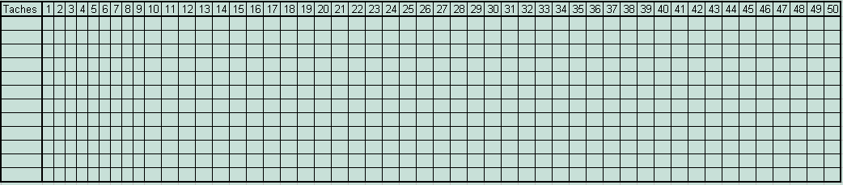

3 - Quelle est la durée totale du projet ? Quelles sont les tâches critiques ?
54J Les taches critiques sont la C, la D et la F

4 - Ouvrez le logiciel de gestion de projet :

- Créer un nouveau projet : Appli TPGP
- Paramétrez le calendrier du projet en fonction de l’annexe 2 (précisez les jours fériés).

5 – Réalisez le diagramme de Gantt à l’aide du logiciel avec date de début au plus tôt fixée à la date du jour :

- Paramétrer la date de début de projet dans le calendrier
- Pour chaque tâche : ajouter les tâches dans l’onglet tâche puis paramétrer sa durée et ses prédécesseurs dans « propriété tâche » (en cliquant sur la tâche créée).
- Afficher le Gantt à la date de début au plus tôt, utiliser le zoom pour créer un affichage sur une page, enregistrer puis exporter au format pdf votre travail (vérifier la lisibilité du fichier créé).
- Quelle est la date de fin de votre projet ? Quel est sa durée ? Afficher les tâches critiques. Vérifier la cohérence avec la question 3.

6 - Le projet doit être terminé le 10 juin 200X (au soir). Déterminez, sans utiliser le logiciel, la date limite (au matin) à laquelle il doit commencer. Est-il possible de planifier au plus tard dans votre logiciel de gestion de projet ?

7 - Indiquez, en justifiant, les conséquences des événements (indépendants et non successifs) ci-dessous sur les tâches suivantes et sur la date de fin du projet :

a) la durée de la tâche E est allongée de 2 jours

b) la tâche J prend un jour de retard

c) les durées des tâches E et L sont allongées respectivement de 2 et 5 jours

d) la tâche D se termine avec 2 jours d'avance

e) la tâche D est raccourcie de 4 jours

Le chef de projet décide d’allouer des ressources pour ce projet.
Dans votre logiciel de gestion de projet :
8 – Définissez les ressources et les rôles des ressources.
- Créer les ressources dans l’onglet « Ressources »
- Affecter ces ressources aux tâches en fonction de leurs compétences et de leurs disponibilités.
- Afficher les ressources sur le Gantt (ou leurs initiales)
- Comparer votre planification à un de vos camarades, quelles remarques faites-vous ?

9- Que se passe-t-il si on double l’effectif sur la tâche D ?

Annexe 1 : Liste des tâches

N° | Description des tâches | Durée (jours/homme) | Tâches précédentes
A | Mise Mise en place de l’équipe de projet | 2 | B
B | Etude préalable | 5 | -
C | Etude détaillée des fonctions | 12 | A
D | Réalisation des fonctions | 15 | J
E | Projet d’interface | 2 | A
F | Réalisation de l’interface | 12 | J
G | Mise en liaison de l’interface et des fonctions | 4 | D, F
H | Mise en œuvre de l’application | 5 | G
I | Test de mise en œuvre | 3 | H
J | Validation de l’étude détaillée | 2 | C,L
K | Rapport de projet | 2 | I
L | Etude détaillée de l’interface | 4 | E

Annexe 2 : Calendrier

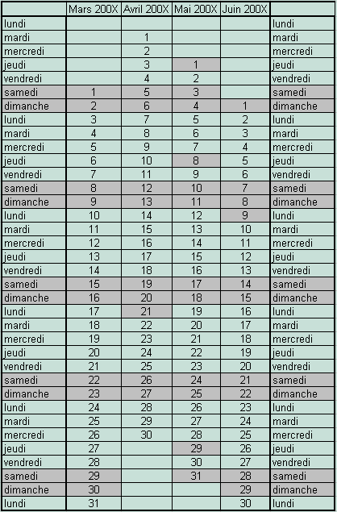

Annexe 3 : Ressources disponibles

Nom | Rôle | Date de congés
Huber Franck | Chef de projet | 01/04/xx au 08/04/xx
Sapet Jeanne | Responsable système | 03/05/xx au 12/05/xx
Kilou Laurent | Concepteur- développeur | 15/04/xx au 22/04/xx
Zalin Mathieu | Concepteur-développeur | -
Marin Manon | Testeur | -
Remon Alban | Concepteur-développeur | 01/04/xx au 08/04/xx
Dupin Maxime | Intégrateur d’application | 25/03/xx au 31/03/xx

